**CUESTIONARIO DE LA BUENA FORMA**

Una vez contestado el cuestionario, deberán enviarlo a través del foro de consultas para que sea recibido por la tutora del curso. Para ello, deberán ingresar a “Foros”.

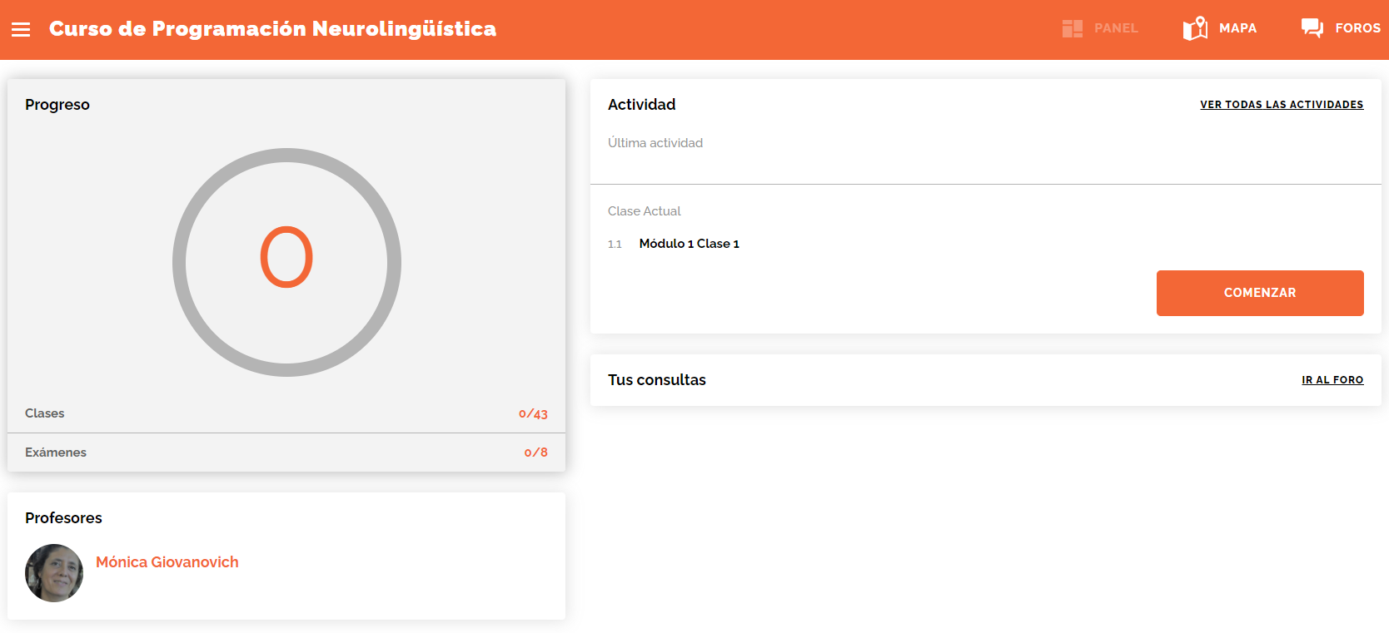

Y luego a “Consultas sobre contenidos”.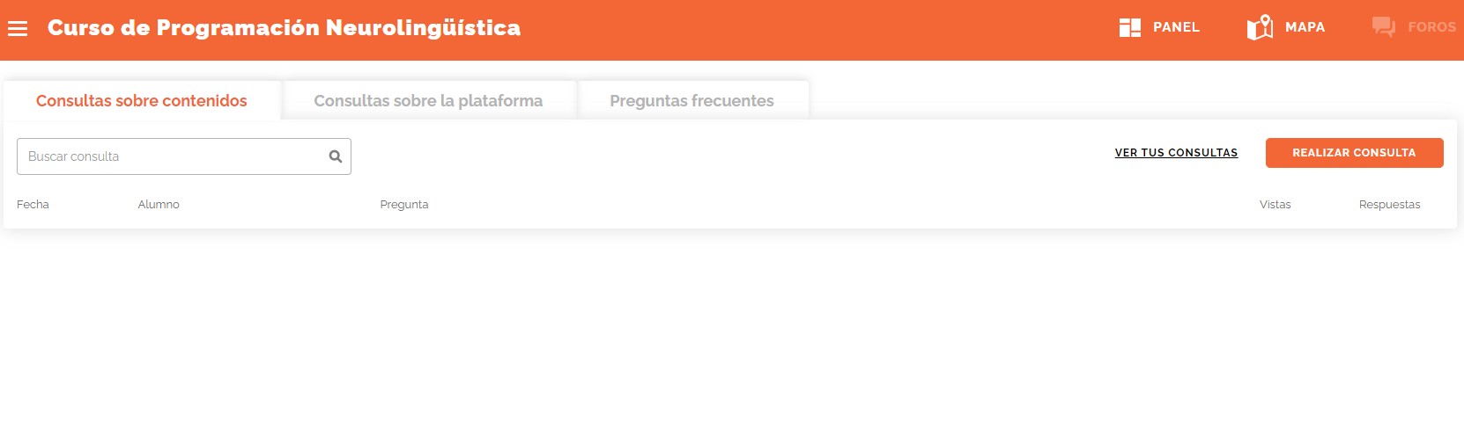

Una vez dentro del foro, deberán hacer clic en “Realizar consulta” y adjuntar el archivo haciendo clic en” ADJUNTAR ACRHIVO”

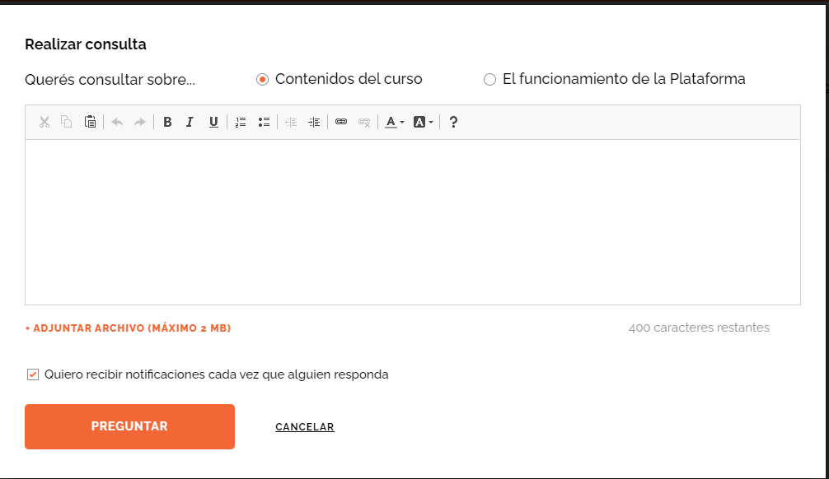

Y finalmente, hacer clic en “preguntar”

**PARA LOGRAR OBJETIVOS**

1. ¿Qué quieres lograr?

Que mi trabajo tenga una estabilidad económica.

1. ¿Depende de vos?

No, depende de las reglas que pone el Ministerio de Educación, ya que soy docente.

1. ¿Cuál será el resultado al alcanzar el objetivo?

Tener un horario más organizado y saber que voy a cobrar todos los meses, sin tener incertidumbre.

1. ¿Cómo sabrás cuando lo hayas logrado?

Cuando obtenga las horas.

1. ¿Qué verás, oirás y sentirás cuando hayas alcanzado tu objetivo?

Tranquilidad y felicidad.

1. ¿Cuándo, dónde y con quién quieres lograr tu objetivo? ¿Hay algún momento en que no lo desees?

A fin de 2025 o bien cuando implementen el plan que propone el Ministerio de Educación.

1. ¿De qué manera lograr este objetivo cambiará tu vida?

Me daría mayor estabilidad y organización.

1. ¿Con qué recursos cuentas para alcanzar el objetivo?

Tengo varios recursos; mi preparación académica, mi trato con los otros, mi paciencia.

1. ¿Qué necesitas para lograrlo?

Que lo implementen.

1. ¿Qué te impide alcanzarlo?

A pesar de la preparación que tengo, hay reglas que ponen que en alguna parte me perjudica.

1. ¿Cómo sabrán los demás que alcanzaste tu objetivo?

Cuando me confirmen las horas.

1. ¿Cuál será el primer paso para lograr tu objetivo?

Seguir preparándome.

1. ¿Cuáles serán los siguientes?

Trabajar de manera continua, como lo hago actualmente.